30.04.2020 3 курс технологи МДК 0401
Лабораторная работа (4 часа)
СЛОЕНОЕ ТЕСТО И ПОЛУФАБРИКАТЫ ИЗ НЕГО
ИНСТРУКЦИОННО-ТЕХНОЛОГИЧЕСКАЯ КАРТА
Материально-технологическое оснащение:
- оборудование: машина для просеивания муки, тестомесильная машина, шкаф пекарский электрический, тестораскаточная машина;
- инструменты, инвентарь и посуда: сита, кастрюли различной вместимости, скалки, резцы, кондитерские
листы.
Сырье: мука пшеничная, масло сливочное, меланж, соль, лимонная кислота, вода.
Технологический пооперационный процесс
О п е р а ц и я № 1. Организация рабочего места. См. подразд.
О п е р а ц и я № 2 . Подготовка сырья к производству.
О п е р а ц и я № 3 . Замес теста. В дежу наливают воду, добавляют яйца, соль, кислоту и муку (7 % муки оставляют для подпыла, 10% — для смеси со сливочным маслом). Замешивают тесто в течение 15...20 мин.
О п е р а ц и я № 4 . Подготовка масла. Одновременно масло нарезают на куски, добавляют муку (10%) и перемешивают. Из полученной смеси формуют прямоугольные куски и ставят в холодильник на 35... 40 мин.
О п е р а ц и я № 5 . Слоеобразование. Тесто формуют в виде прямоугольного пласта или шара, который надрезают крестообразно ножом и раскатывают пласт толщиной 20...25 мм. На середину пласта кладут охлажденное масло и заворачивают тесто конвертом, подпыляя мукой. Начиная с середины раскатывают тесто в прямоугольник толщиной 10 мм. Пласт складывают в четыре слоя и еще раз раскатывают до толщины 10 мм. Складывают тесто в четыре слоя и ставят в холодильник на 35...40 мин для охлаждения до температуры 14...12°С. Всего раскатывают и складывают тесто в четыре слоя 4 раза.
О п е р а ц и я № 6 . Разделка теста на заготовки и их выпекание. Слоеное тесто раскатывают в пласт, вырезают металлическими выемками изделия, прокалывают их, выпекают на смоченном водой листе при температуре 240°С в течение 25...30 мин, не допуская сотрясения во избежание закала.
Полуфабрикат состоит из тонких слоев, слои легко разделяются между собой, наружные слои — твердые, внутренние — мягкие.
Технологическая карта приготовления полуфабриката слоеного теста
Сырье Масса, г
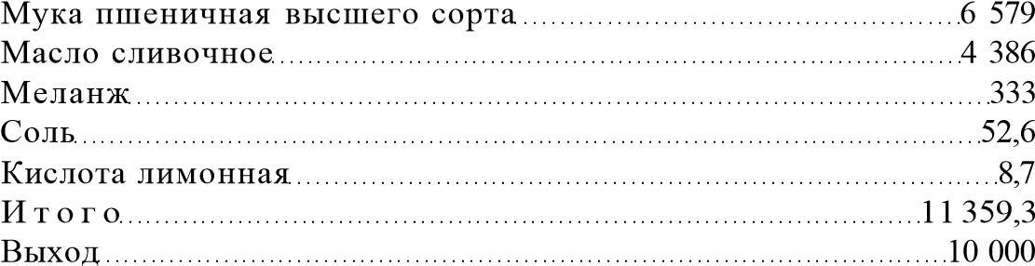
Требования к качеству. Слоеный полуфабрикат светло-коричневого цвета с ярко выраженными слоями теста, сухой, состоит из тонких слоев, легко разделяющихся между собой: наружные слои — твердые, внутренние — мягкие.
Технологический пооперационный процесс приготовления курника
О п е р а ц и и № 1—5. См. Технологический пооперационный процесс н а с . 175—176.
О п е р а ц и я № 6 . Формование. Слоеное тесто раскатывают в пласт толщиной 5...6 мм и вырезают две лепешки. На смоченный водом противень кладут лепешку меньшего размера, накрывают ее блинчиком, а на него помещают фарш из курицы, или грибов, или риса и яиц. Фарши укладывают слоями, перестилая каждый

блинчиками. Края нижней лепешки смазывают меланжем, затем покрывают горку из фарша второй лепешкой, края которой плотно прижимают к нижней лепешке.
О п е р а ц и я № 7. Оформление. Курник смазывают яйцом, украшают фигурками, вырезанными из тонко раскатанного теста, и еще раз смазывают меланжем.
О п е р а ц и я № 8. Выпекание. Выпекают при температуре
220... 230 °С.
Требования к качеству. Пирог должен иметь куполообразную ф о р м у , поверхность украшена фигурками из слоеного теста, на разрезе видны отдельные слои фаршей, переложенные блинчиками; ц в е т светло-коричневый, тесто сухое, хрупкое, легко расслаивается; фарш вязкий, сочный.
Технологический пооперационный процесс приготовления языков слоеных
О п е р а ц и и № 1—5. См. Технологический пооперационный процесс на с. 175—176.
О п е р а ц и я № 6 . Формование. Тесто раскатывают в пласт толщиной 5...6 мм, сметая муку, и гофрированной выемкой размерами 7x11 см вырезают заготовки овальной формы. Стол посыпают сахаром и раскатывают на нем заготовки в длину тонкой скалкой, придавая им форму языка. Изделия укладывают на кондитерский лист, смоченный водой. Вдоль изделия проводят линию зубчатым резцом для предохранения поверхности заготовки от вздутия.
О п е р а ц и я № 7. Выпекание. Выпекают при температуре
220...250 °С до тех пор, пока на поверхности не начнет слегка плавиться сахар, чтобы придать изделиям блеск.
Требования к качеству. Изделия должны иметь удлиненноовальную ф о р м у , поверхность покрыта кристаллами сахара, на разрезе слоистое строение, ц в е т — светло-желтый, тесто сухое, хрупкое, легко расслаивается.
КОНТРОЛЬНЫЕ ВОПРОСЫ
- Чем обусловлено разрыхление слоеного теста?
- Укажите последовательность приготовления слоеного теста.
- Какова роль кислоты и поваренной соли при приготовлении слоеного теста?
- Какие процессы происходят в слоеном тесте при его замесе и выпекании?
- Назовите возможные недостатки слоеного теста и изделий из него. Каковы причины их появления?
- Перечислите ассортимент изделий из слоеного теста.
Ответы присылать на lubov.kyz@yandex.ru до 04.05.2020

